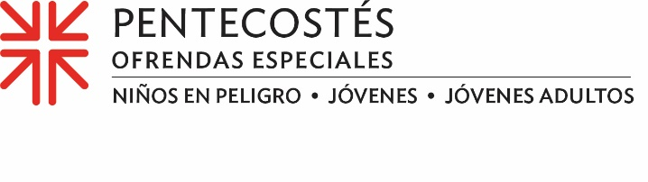
Acta para la misión
Construyendo una vida de fe: ayudando a los niños/as inmigrantes a prosperar
Una cosa es ver la desgarradora situación de los nuevos inmigrantes, refugiados y solicitantes de asilo en las noticias de la noche. Pero es algo mucho mejor conectarse con personas, como Lissy, en la vida real.
Lissy, una joven hondureña, llegó a los EE. UU. a la vulnerable edad de 14 años, después de haber abandonado la escuela para buscar asilo con su padre. Nueva tanto en el sistema educativo de EE. UU. como en el idioma inglés, Lissy se inscribió en la Academia de inglés como segundo idioma para recién llegados en Louisville, Ky., a la que asistió apenas seis meses antes de que el COVID-19 impulsara a la mayoría de las escuelas al aprendizaje virtual a tiempo completo.
“COVID-19 tuvo implicaciones tan intensas para las poblaciones vulnerables como los nuevos inmigrantes”, dijo la reverenda Debbie Braaksma, una trabajadora misionera de la IP(EE. UU.) recientemente jubilada que asiste a Beechmont. “Estábamos escuchando acerca de esto del pastor Elmer Zavala, él mismo nativo de Honduras, que se congrega en Beechmont. Aprendimos que los inmigrantes recientes con horarios de trabajo inusuales y habilidades limitadas en inglés a menudo no podían trabajar con sus hijos/as en una instrucción no tradicional”.
Mientras la reverenda Braaksma consideraba cómo Beechmont podría responder a la crisis educativa exacerbada por el COVID, escuchó acerca de una organización local, Evolve502, que albergaba un centro de aprendizaje donde los estudiantes podían reunirse de manera segura durante la pandemia para obtener el apoyo de educadores y consejeros voluntarios. Cuando se acercó a ellos, dijeron: "¿Por qué no simplemente iniciar su propio centro de aprendizaje?"
Con el apoyo de los miembros de Beechmont, las Escuelas Públicas del Condado de Jefferson y Evolve502, Beechmont Presbyterian lanzó Learning Hub en enero de 2021, que hoy funciona como un programa extracurricular que atiende a 21 niños inmigrantes, al igual que Lissy.
La pastora de Beechmont, la reverenda Marissa Galvan-Valle compartió: “Como joven presbiteriana, vi el impacto que la iglesia puede tener en los niños/as que de otra manera serían invisibles. Les vemos volverse completamente vivos/as. Para nosotros en Beechmont, es importante contribuir a la Ofrenda de Pentecostés, no solo a nivel nacional, sino para que cada niño/a pueda vivir más plenamente como joven en su iglesia y comunidad”.
La Ofrenda de Pentecostés se trata de abordar las necesidades de la niñez en riesgo. Nuestras ofrendas apoyan el Trienio de la Juventud Presbiteriana a“Educar a un niño, transformar el mundo”una iniciativa nacional, y también anima, desarrolla y apoya a los jóvenes de la iglesia a través del programa Jóvenes Adultos Voluntarios, los Jóvenes Presbiterianos y el Trienio.
El cuarenta por ciento de la Ofrenda de Pentecostés es retenida por congregaciones individuales como la nuestra para ministerios que apoyan a niños/as y jóvenes aquí mismo en nuestra propia comunidad. En el pasado hemos usado nuestra porción de la ofrenda para... (HABLE DE SU PROPIO MINISTERIO)
Por favor considere una donación a la Ofrenda de Pentecostés, porque cuando todos hacemos un poco, se suma a mucho

Oremos~
Dios que nos nutres, danos esperanza a través de la mente y los dones de nuestros jóvenes. Hazles lugar con nosotros/as para conectar su potencial con tus planes para todo tu pueblo. Amén.

